Trong những ngày vừa qua, cơn bão số 3 (Yagi) cùng hoàn lưu bão đã gây ra những thiệt hại rất nặng nề cho đồng bào và nhân dân các tỉnh, thành phố khu vực miền núi phía Bắc và Đông Bắc Bộ. Ngành Giáo dục cũng chịu nhiều tổn thất lớn; nhiều cơ sở giáo dục bị ngập nước sâu trong đó có trường THCS Yên Mỹ - ngôi trường nằm ở vùng bãi của huyện Thanh Trì. Do mực nước sông Hồng lên nhanh trên mức báo động 2 đã gây mưa lũ, ngập úng khiến cơ sở vật chất của nhà trường bị sập, đổ; thiết bị dạy học, bàn ghế, sách vở bị, hư hỏng nặng…làm thiệt hại về tài sản cũng như ảnh hưởng trực tiếp đến hoạt động dạy và học của nhà trường.
Trong hoàn cảnh khó khăn khi khắc phục hậu quả của bão lụt, nhà trường đã nhận được sự quan tâm, chia sẻ, ủng hộ kịp thời về tinh thần và vật chất của các tổ chức, cá nhân: Đồng chí Phạm Quốc Toản - Phó GD Sở GD&ĐT Hà Nội tặng vở cho học sinh. Các đồng chí lãnh đạo, chuyên viên Tổ THCS Phòng GD&ĐT huyện Thanh Trì tặng quà nhà trường. Hội cựu giáo chức huyện Thanh Trì, Huyện đoàn Thanh Trì, Cơ sở Mui nệm Thanh Bình (TP. Buôn Mê Thuột - Đắc Lắc) tặng quà cho học có hoàn cảnh khó khăn. Huyện Đoàn Thanh Trì tặng bánh Trung thu cho học sinh nhân dịp Tết Trung thu.
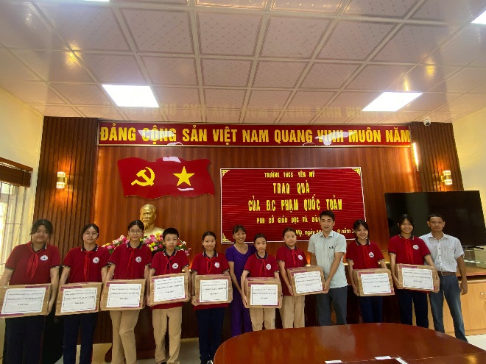 | 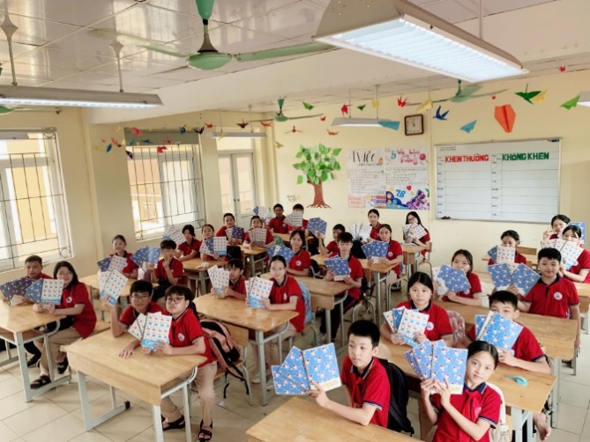
Phó GD Sở GD&ĐT Hà Nội Phạm Quốc Toản tặng vở cho học sinh.

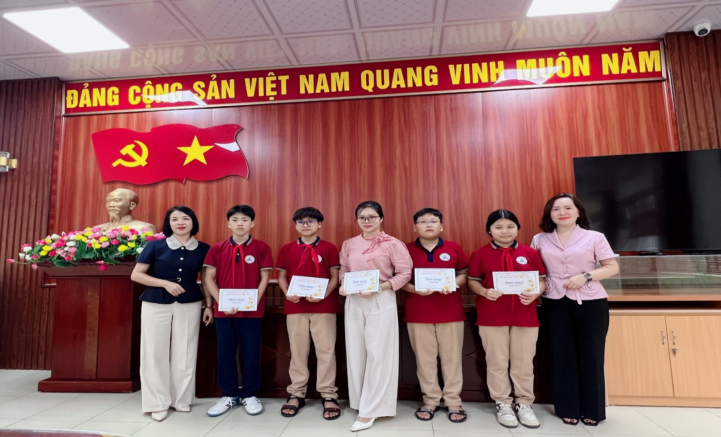
Các đ/c lãnh đạo, CV Tổ THCS Phòng GD&ĐT huyện Thanh Trì tặng quà nhà trường.
Cơ sở Mui nệm Thanh Bình (TP. Buôn Mê Thuột - Đắc Lắc) tặng quà
cho học sinh có hoàn cảnh khó khăn.
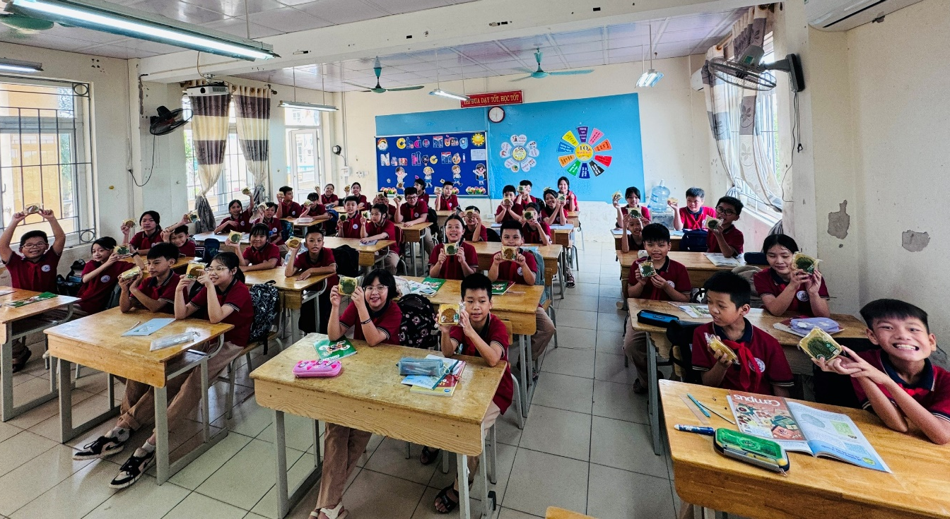
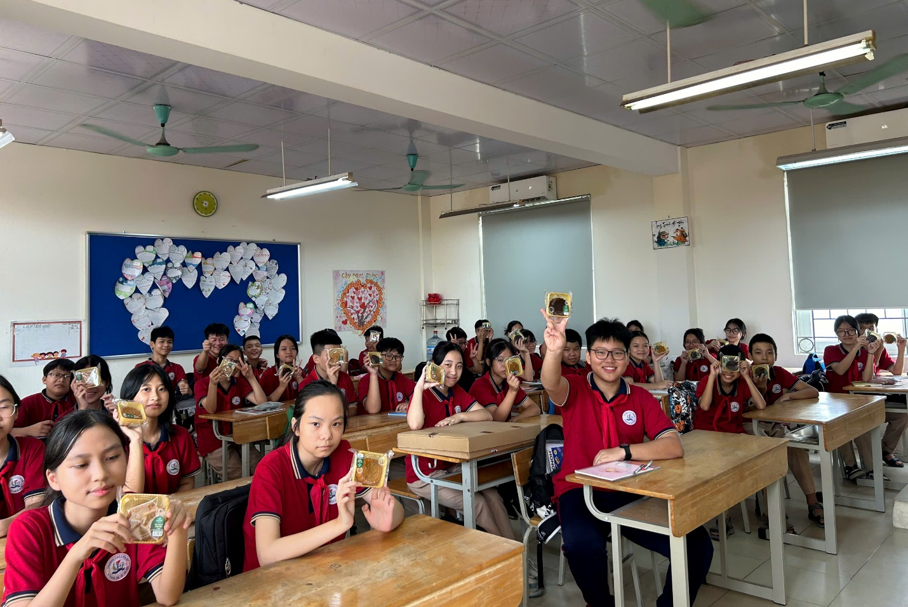

Huyện đoàn Thanh Trì tặng bánh Trung thu cho học sinh nhân dịp Tết Trung thu.
Trường THCS Yên Mỹ trân trọng cảm ơn những tình cảm và sự giúp đỡ, sẻ chia kịp thời của các cơ quan, tổ chức, doanh nghiệp, các cá nhân đối với nhà trường trong thiên tai, hoạn nạn.
Sự chung tay, tiếp sức của các cấp, các ngành và cộng đồng là động lực to lớn, động viên tinh thần, ý chí cho cán bộ, nhà giáo và học sinh trong toàn trường quyết tâm vượt qua thời khắc khó khăn, sớm ổn định cuộc sống để đưa hoạt động dạy và học trở lại bình thường.

